TEMA 6

La jornada de trabajo:

- La jornada de trabajo es el número de horas dedicadas a realizar la actividad
laboral; puede computarse en horas al día, a la semana o al año.

- El Estatuto de los Trabajadores (ET) establece una jornada máxima de 40 horas semanales en cómputo anual.

Límites:

- Jornada máxima diaria: 9 horas.

- Menores de 18 años y trabajadores nocturnos: máximo 8 horas diarias.

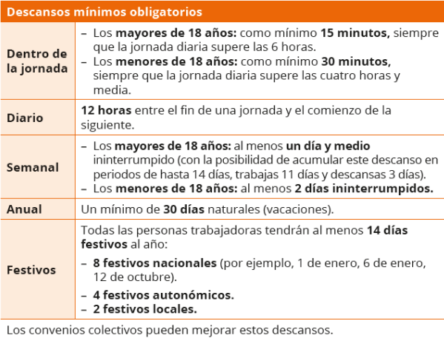

El horario:

- El horario de trabajo es la manera en que se van a distribuir las horas de trabajo y de descanso durante la jornada.

Tipos:

- Jornada continua (sin interrupción durante dicha jornada).

- Jornada partida (con interrupción).

- Jornada con horario rígido.

- Jornada con horario flexible.

- Trabajo a turnos (se rota en el mismo puesto en horarios distintos).

- Trabajo nocturno (se realiza entre las 22:00 y las 6:00, menores de edad no pueden trabajar en este horario).

Las horas extraordinarias y las complementarias:

Extraordinarias:

- Las horas extraordinarias son aquellas que sobrepasan el número de horas de la jornada ordinaria de trabajo. Se pagarán al menos con el mismo valor que la hora ordinaria o se compensarán con descanso en los 4 meses siguientes a su realización.

Tipos:

- Horas por fuerza mayor, para reparar siniestros; son obligatorias.

- Horas estructurales, por incremento del trabajo habitual. Máximo 80 horas al año.

Complementarias:

- Los trabajadores a tiempo parcial no pueden realizar horas extras, salvo que sean por fuerza mayor. Sí podrán hacer horas complementarias, que son aquellas que superan las horas contratadas.

Las vacaciones:

- Las vacaciones son el periodo de descanso anual remunerado al que se tiene derecho al estar trabajando en una empresa.

- El Estatuto de los Trabajadores establece como mínimo 30 días naturales de vacaciones para quien permanezca en la empresa durante 1 año completo.

- Las vacaciones son un derecho irrenunciable y no son sustituibles por dinero.

- Si la persona trabajadora está de baja por incapacidad temporal o disfrutando de su permiso por nacimiento y cuidado de menor, podrá disfrutarlas una vez terminados estos períodos de suspensión.

Los permisos retribuidos y las reducciones de jornadas:

- Los permisos retribuidos son los días en los que las personas trabajadoras pueden faltar al trabajo sin que se le descuente ese día de su sueldo.

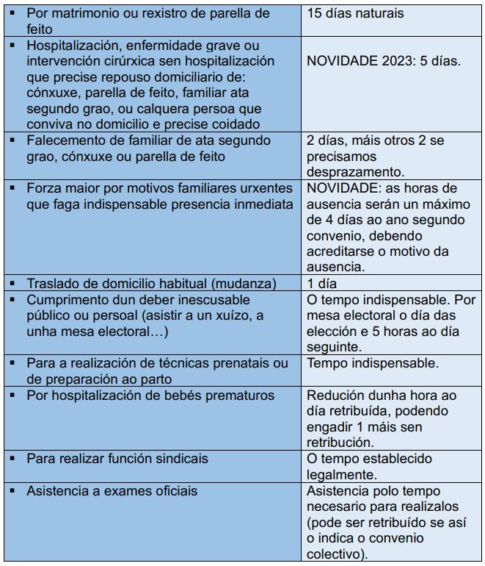
Flexibilidad:

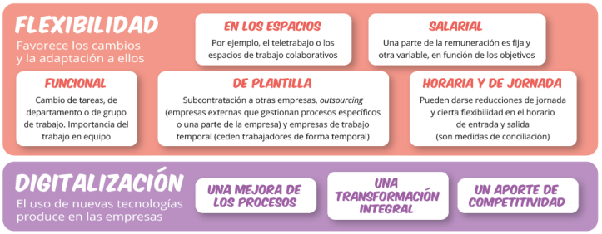

Teletrabajo:

Se considera trabajo a distancia si al menos un 30 % de la jornada se realiza en lugar distinto de los locales de la empresa.

Los planes de igualdad:

Los planes de igualdad son un conjunto de medidas para alcanzar en la empresa la igualdad de trato y de oportunidades entre mujeres y hombres y para eliminar la discriminación por razón de sexo o género.

¿Qué empresas están obligadas a tener un plan de igualdad?

- Empresas de al menos 50 personas trabajadoras en plantilla.

- Aquellas obligadas por la Autoridad Laboral.

- Aquellas que lo tengan establecido en el convenio colectivo.

